PRESSEINFORMATION
4. Juli 2023

Durchgreifender Schutz gegen Mücken bei feuchtwarmem Wetter
Insektenschutz mit Reißverschluss von Schellenberg sorgt für zuverlässigen Schutz an Dachfenstern.

Der Sommer ist endlich da und mit ihm die warmen Abende, die man gerne im Freien oder mit geöffneten Fenstern verbringt. Doch leider bringen die steigenden Temperaturen und feuchtwarmes Wetter auch unerwünschte Besucher mit sich: Mücken und andere Insekten. Gerade Mücken vermehren sich bei dieser Wetterlage in Pfützen, Regentonnen oder Blumentöpfen, in denen sich viel Wasser sammelt, spürbar.
Um an Dachfenstern für frische Luft zu sorgen, ohne einen Besuch der ungebetenen Gäste zu riskieren, eignet sich hier ein passender Insektenschutz, speziell für Dachfenster, den Schellenberg in verschiedenen Varianten anbietet.

Insektenfrei mit flexibler Abwehr
Die Fliegengitter sind schnell montiert. Dank eines eingenähten Reißverschlusses ist ein bequemes Durchgreifen möglich, sodass das Dachfenster jederzeit geöffnet und geschlossen werden kann. Dabei ist das Fliegengitter auch für Mieter geeignet, weil die Klebung der Befestigungsbänder rückstandsfrei entfernt und das Gewebe jederzeit abgenommen werden kann.

Schnell montiert – sicher geschützt
Passend zu unterschiedlichen Fenstern steht der Insektenschutz in den Farben Anthrazit für besseren Durchblick und in Weiß für mehr Sichtschutz zur Verfügung. Beide Modelle gibt es in den Maßen 150 x 180 cm. Sie lassen sich bei kleineren Fenstern entsprechend kürzen und anpassen. Zudem ist das Gewebe waschbar und besteht aus UV-stabilisiertem Polyester.
Einfach und ohne Bohren von innen an den Fensterrahmen des Dachfensters montiert ist der Insektenschutz innerhalb kürzester Zeit einsatzbereit. Für die einfache Montage wird der Fensterrahmen gereinigt, das Klebeband angebracht und nach ausreichender Trockenzeit das Gewebe angedrückt. Im Lieferumfang enthalten sind neben dem Insektenschutzgewebe auch ein Befestigungsband, Cuttermesser und Reinigungstuch.

So kommt auch in Räume mit Dachfenstern erholsam frische Luft rein, ohne dass lästige Mücken und andere Insekten hereinschwirren.

Wörter: 282
Zeichen inkl. Leerzeichen: 2.098

Über Schellenberg
Schellenberg ist ein mittelständisches Familienunternehmen aus dem nordrhein-westfälischen Siegen und ein führender Anbieter rund um Rollladenantriebe, Rollladenzubehör sowie Insektenschutz und bietet ebenso fortschrittliche Markisen- und Garagentorantriebe an. Zum umfangreichen Sortiment mit mehr als 1.100 Produkten gehören seit Jahren auch solche für das Smart Home: Smarte Antriebe für zu Hause. Dafür entwickelt Schellenberg innovative Produkte zur einfachen Nachrüstung. Seit fast 40 Jahren ist das Familienunternehmen bewährter Partner von Bau- und Fachmärkten, dem E-Commerce-Handel sowie dem Handwerk.
www.schellenberg.de

Pressebild 01
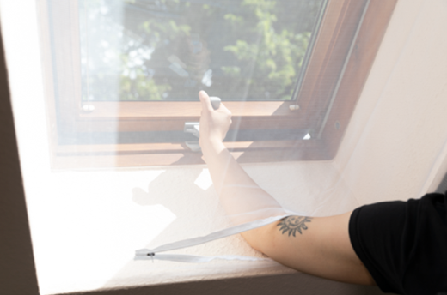
© Schellenberg
Bildunterschrift: Durch einen eingenähten Reißverschluss ist ein bequemes Durchgreifen zum Öffnen oder Schließen des Fensters ist möglich.

Pressebild 02
© Schellenberg
Bildunterschrift: Das Gewebe in Weiß sorgt für zusätzlichen Sichtschutz.

Pressebild 03
© Schellenberg
Bildunterschrift: Das Gewebe in Anthrazit sorgt für bessere Durchsicht nach draußen.

Pressebild 04
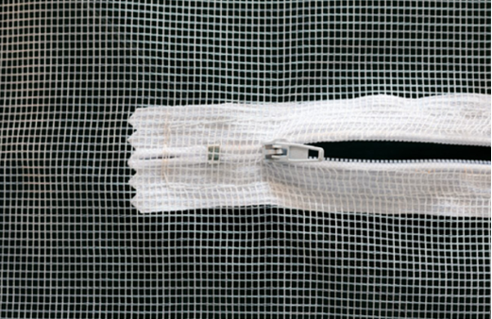
© Schellenberg
Bildunterschrift: Dank eines integrierten Reißverschlusses kann bequem durch das Gewebe durchgegriffen werden, sodass Dachfenster jederzeit geöffnet und geschlossen werden können.

Pressebild 05
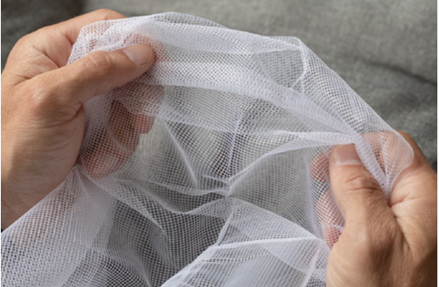
© Schellenberg
Bildunterschrift: Das Gewebe ist waschbar und UV-stabilisiert.

Pressebild 06
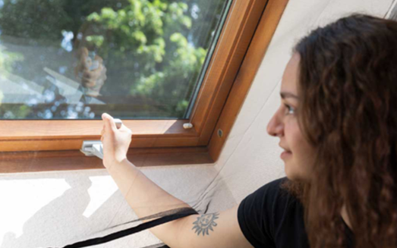
© Schellenberg

Pressebild 07
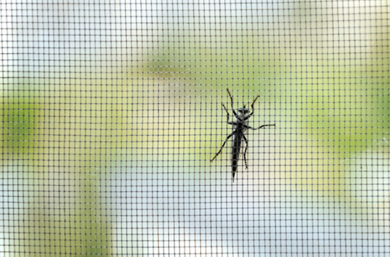
© Schellenberg
Bildunterschrift: Der Insektenschutz für Dachfenster sorgt für einen zuverlässigen Schutz vor Mücken, Fliegen, Insekten und Co.

Kontakt:
Alfred Schellenberg GmbH
An den Weiden 31
57078 Siegen
www.schellenberg.de

Ihr Ansprechpartner:
Stefan Köhler
PR/Media
Tel.: 0271 89056-450
stefan.koehler@schellenberg.de

